**Kombinatorika**

1. Riešením rovnice $\frac{\left(n-1\right)!}{\left(n-3\right)!}-6=\left({n-1 \atop n-3}\right)$ je číslo z intervalu:  
A B C D E

2. Koľko rôznych 5 ciferných čísel možno napísať číslicami 0, 1, 4, 7, 9? Koľko z nich je deliteľných dvoma ? 3. Riešte rovnicu: 4. V chladničke sú 3 rôzne ovocné jogurty. Koľkými spôsobmi možno z nej postupne vybrať dva jogurty? **Pravdepodobnosť**

5. Traja strelci strieľajú, každý raz, na ten istý terč. Prvý zasiahne cieľ s pravdepodobnosťou 0,7; druhý s pravdepodobnosťou 0,8 a tretí s pravdepodobnosťou 0,9. Aká je pravdepodobnsť, že terč zasiahnu

a) práve raz

b) aspoň raz

c) aspoň dvakrát

6.Učiteľ má 30 otázok, z nich si skúšaný žiak vytiahne 3 otázky. Žiak vie odpovedať na 25 z týchto 30 otázok. Určte pravdepodobnosť, že

a) všetky otázky ktoré si vytiahne, vie

b) aspoň jednu otázku, ktorú si vytiahne, nevie

c) všetky otázky, ktoré si vytiahne, nevie.

7. Dokážte, že pravdepodobnosť, že päťciferné prirodzené číslo zostavené náhodne z číslic 1, 2, 5, 6, 8 je deliteľné štyrmi alebo piatimi je väčšia ak sa číslice neopakujú, ako ak sa opakujú.

8. V debničke je 30 výrobkov, z ktorých sú 3 chybné. Aká je pravdepodobnosť javu, že medzi 5 náhodne vybranými výrobkami bude najviac 1 chybný?

9. V osudí sú guličky s číslami od 1 až po 25. S akou pravdepodobnosťou vytiahneme:

a) jednociferné číslo (36%) b) prvočíslo (36%)

c) číslo deliteľné dvomi alebo tromi (64%) d) číslo deliteľné dvomi a zároveň tromi? (16%)

10. Dve rádiové stanice prijímajú signály nezávisle od seba. Pravdepodobnosť správneho príjmu u prvej je 0,85 a u druhej 0,9. Aká je pravdepodobnosť správneho príjmu

a) oboch staníc naraz 0,765) b) aspoň jednou z týchto staníc? (0,985)

11. Máme 16 fliaš minerálok: 10 Matoni a 6 Bonaqui. Náhodne veberieme 3 fľaše. Aká je pravdepodobnosť, že sme vybrali 3 Matoni a 1 Bonaquu? (0,482)

12. V triede je 20 chlapcov a 12 dievčat. Lósom sú určení 2 hovorcovia. Aká je pravdepodobnosť, že obe pohlavia budú zastúpené?

13. V tabuľke sú zaznamenané výsledky písomnej práce z matematiky

|  |  |  |  |
| --- | --- | --- | --- |
| **známka** | **1** | **2** | **3** |
| **dievčatá** | 2 | 9 | 4 |
| **chlapci** | 4 | 2 | 4 |

a) Aká je pravdepodobnosť, že inšpektorom náhodne vybratá písomka patrí chlapcovi?

b) Aká je pravdepodobnosť, že náhodne vybrané dievča malo z písomky lepšiu známku, než je priemerná známka celej triedy?

c) Keby napísal triedny pokladník písomku lepšie, mohli mať chlapci aj dievčatá z písomky rovnakú priemernú známku. Určte, či je triednym pokladníkom chlapec alebo dievča a akú mal známku z písomnej práce.

14. Prečo je pri hre s troma kockami výhodnejšie hrať na súčet 11 ako na súčet 12?

**Štatistika**

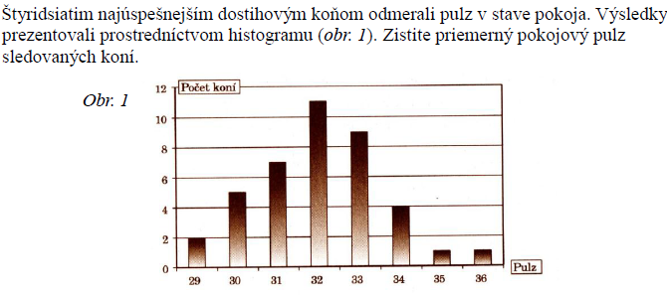15.

16. Test písalo 25 študentov. 5 najlepších študentov získalo zo 100 možných bodov priemerne 76,4 bodu, 5 najhorších študentov získalo priemerne 22,8 bodu. Aký bol priemerný bodový zisk ostatných 15 študentov, ak všetkých 25 študentov získalo priemerne 47,8 bodu?

|  |  |
| --- | --- |
| 17. Graf znázorňuje, ako dopadla písomka  z matematiky v 4.C triede. Vypočítajte  smerodajnú odchýlku známky z tejto  písomky a zostrojte kruhový diagram. |  |
| 18. Priemerný plat šiestich zamestnancov podniku bol 725 €. Ako sa zmenil, ak z podniku odišiel zamestnanec s platom 640 € a namiesto neho nastúpil zamestnanec s platom 765 € ? | | |
|  | | |
| 19. Hodnoty štatistického znaku sú usporiadané vzostupne: 1, 1, 2, 2, 3, x, 5, y, 6, 6. Určte x, y, ak medián je 4 a aritmetický priemer je 3,7. | | |
| 20. Určte medián čísel x, 3, 4x-3, x+4, -16, 9x-4, ak ich aritmetický priemer sa rovná 4. | | |